國立彰化師範大學
「翻轉吧MOOCs!學習診斷與輔導(初階)」彰化縣研習會
一、活動目的：為提升全國教師輔導學習診斷與輔導實務知能，本校規畫結合磨課師「學習診斷與輔導」課程與翻轉教室研習活動，並聘請本校輔導與諮商學系林清文教授擔任主講，分別就「學習困擾（低成就）學生與校園學習輔導實務」、「學習策略使用與學習成就」等相關主題講授，與出席教師進行雙向與分組多元交流與分享。
二、活動日期：104年8月24日(星期一)。
三、活動時間：上午08：40～下午16：00。
四、活動地點：國立彰化師範大學進德校區─教學大樓T509教室。
五、參加對象：彰化縣市國中、國小之在職教師。
六、主辦單位：國立彰化師範大學數位學習中心
七、協辦單位：彰化縣政府教育處
八、活動議程：
時間 | 活動名稱 | 主講人/主持人
08:40～09:00 | 報到
09:00～09:10 | 長官致詞 | 國立彰化師範大學  數位學習中心
09:10～10:00 | 學員分組&課程內容說明 | 輔導與諮商學系  林清文教授
10:00～10:20 | 休息時間
10:20～12:00 | 學習困擾（低成就）學生與校園學習輔導實務討論 | 輔導與諮商學系  林清文教授
12:00～13:00 | 中午休憩及午餐時間
13:00～13:50 | 學習策略使用與學習成就 | 輔導與諮商學系  林清文教授
13:50～14:10 | 休息時間
14:10～15:50 | 分組討論和班級團體討論 | 輔導與諮商學系  林清文教授
15:50～16:00 | Q & A
16:00～ | 散會、賦歸
九、報名相關資訊：
(一) 報名方式：請至「全國教師在職進修資訊網」，網址：http://inservice.edu.tw。
(二) 與會此次研習會教師請預先上網修習彰化師範大學在育網(Ewant)平台上所開的MOOCS課程「學習診斷與輔導」第一週、第二週影音課程(共6小時)，完成作業繳交可多獲6小時研習時數。
(三)育網(Ewant)線上課程報名方式：
1.請先輸入網址http://www.ewant.org/
2.於報名平台上申請新的帳號(若已經擁有帳號者請登入)
3.進入平台頁面後於「所有課程」中搜尋「學習診斷與輔導」點選報名學習
4.進入課程後點選「影音」觀看
5.參加教師如有課程教材及活動相關議題疑問或個案，可先上平台課程「討論區」中的「全國教師在職進修資訊網討論區」上討論，並可於活動當日與主講教師與其他教師進行經驗交流與討論。
(三) 報名員額：限50人，額滿為止。
(四) 聯絡人：數位學習中心 陳姜潔小姐 / 王一琳小姐
(TEL：04-7232105分機1765 / 1766)
(五)注意事項：1.本次活動敬備午餐。
2.本活動無專車接送，敬請與會人士見諒，自行開車者，請依本校「停車場管理辦法」之優惠收費標準辦理(開車教師取車時，請向收費處出示當日研習手冊，即可優惠收費)。

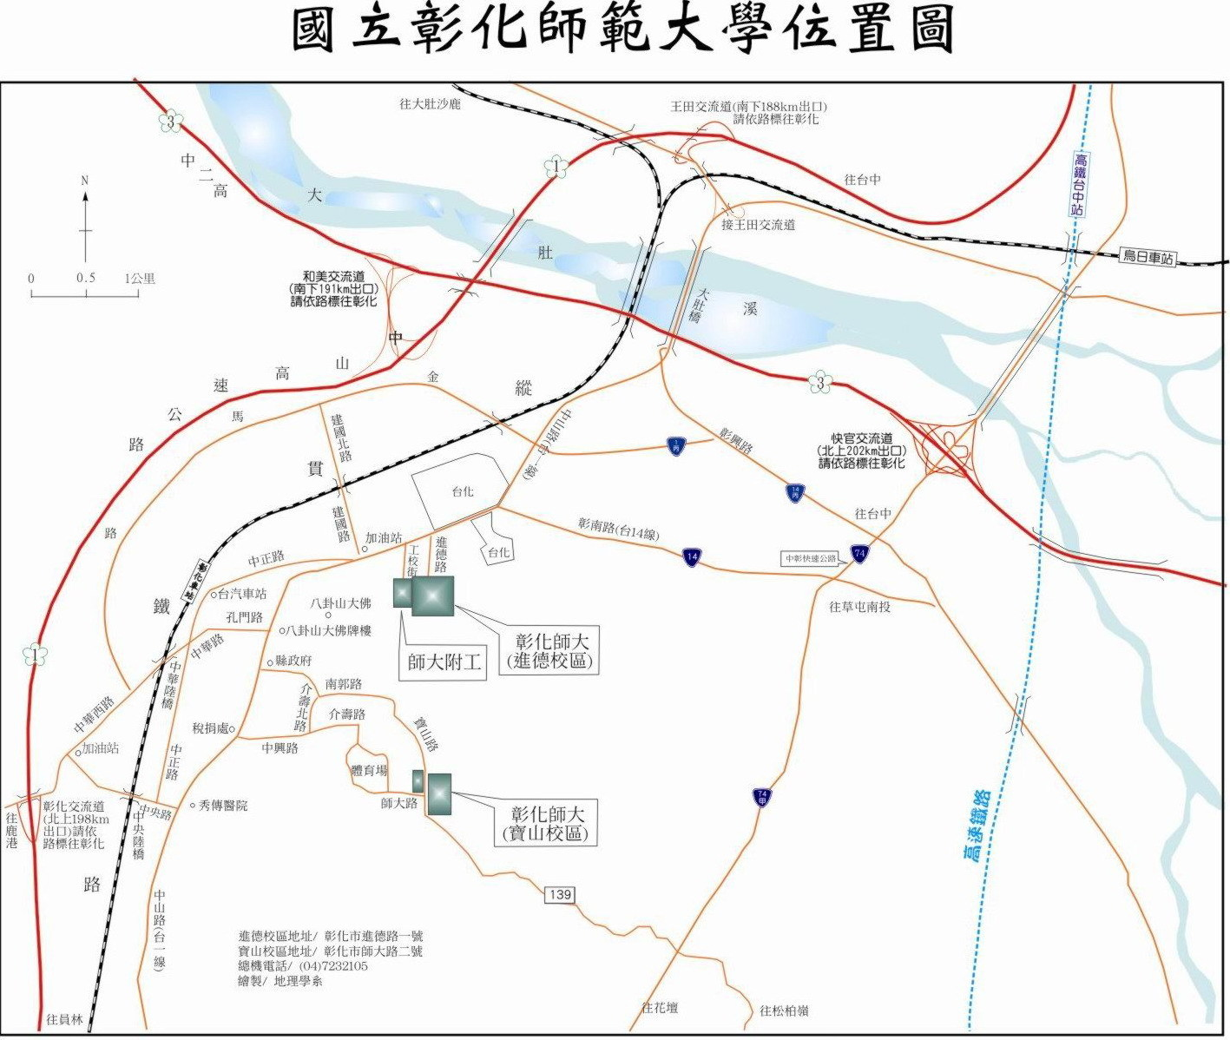

INCLUDEPICTURE "http://www.ncue.edu.tw/ezcatfiles/a001/img/img/2/clip_image001.gif" \* MERGEFORMATINET 進德校區交通指南：
INCLUDEPICTURE "http://www.ncue.edu.tw/ezcatfiles/a001/img/img/2/clip_image001.gif" \* MERGEFORMATINET 鐵公路：
從彰化火車站搭乘「彰化客運」，「台中客運」102路線，「台汽客運」往台中，大甲或是埔里方向的班車，於彰化師範大學下車，步行約五分鐘，即可抵達。
INCLUDEPICTURE "http://www.ncue.edu.tw/ezcatfiles/a001/img/img/2/clip_image001.gif" \* MERGEFORMATINET 中山高速公路：
1. 彰化市以北者，經高速公路南下，下王田交流道，經大肚橋，台化工廠左轉進德路，即可抵達。
2. 彰化市以南者，經高速公路北上，下彰化交流道，沿中華西路、中華路、孔門路、中山路、
右轉進德路，即可抵達。
INCLUDEPICTURE "http://www.ncue.edu.tw/ezcatfiles/a001/img/img/2/clip_image001.gif" \* MERGEFORMATINET 國道三號高速公路：
由快官系統交流道(往彰化方向)下中彰快速道路(台74線)，至中彰終點右轉彰南路(台14線)，至中山路左轉，經台化工廠，左轉進德路，即可抵達。
INCLUDEPICTURE "http://www.ncue.edu.tw/ezcatfiles/a001/img/img/2/clip_image001.gif" \* MERGEFORMATINET 高鐵：
臺灣高鐵台中站下車，轉搭「台中客運」102(白)路線、101路線，「彰化客運」台中-鹿港路線，「員林客運」台中-西港路線、台中-西螺路線，於彰化師範大學下車，步行約五分鐘，即可抵達。(註：以上資訊若有異動，以高鐵車站現場公告為準)
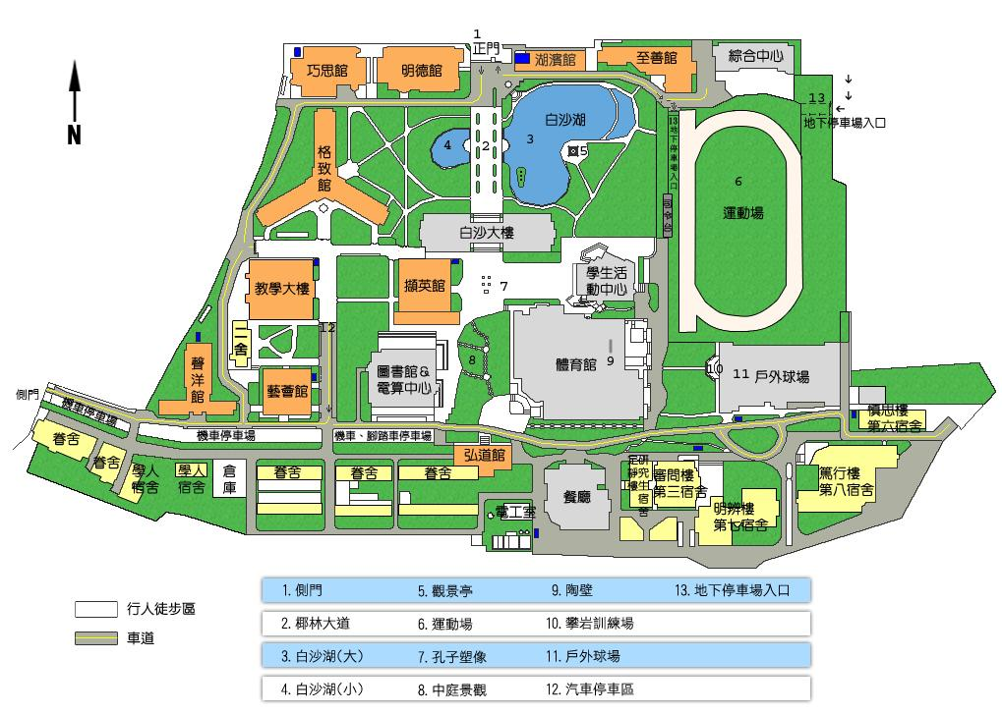
活動地點：
教學大樓(5F)
T509教室

地下停車場入口
校門口

